

Centro Universitario Regional de Chontales
“Cornelio Silva Argüello”
UNAN - CUR - Chontales

OPTATIVA I: DESARROLLO MÓVIL HÍBRIDO

Tema
Tema I: Fundamentos de Desarrollo Móvil Híbrido.
Carrera
Ingeniería en Sistemas de Información – 4to año.

Fecha
Miércoles 22 de Abril de 2026.

Periodo
1:00 p. m. – 2:30 p. m.

Docente
Eliab Javier Selva Cruz

- Desarrollar aplicaciones móviles híbridas desde cero, comprendiendo su estructura y funcionamiento.
Objetivo de aprendizaje

Búsqueda de registros

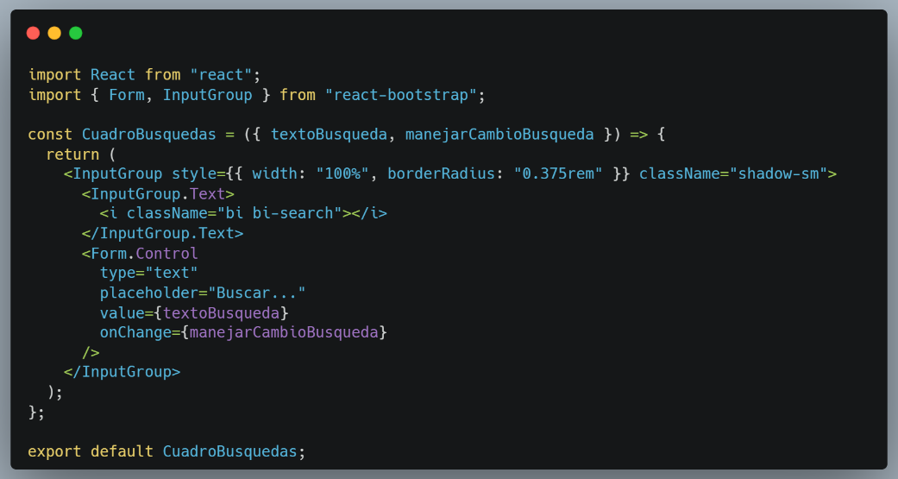
- En el archivo CuadroBusquedas.jsx, codifique las siguientes importaciones, defina y exporte por defecto el componente:

- Asegúrese de importar el componente Alert de react-bootstrap en la vista donde implementará el cuadro de búsqueda.

- Importe el componente CuadroBusquedas en la vista donde lo implementará.

- Dentro de la lógica de la vista, cree las siguientes variables de estado para almacenar el texto de búsqueda y las categorías filtradas:
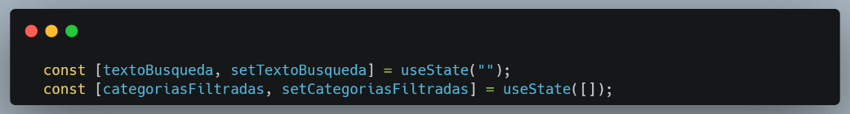

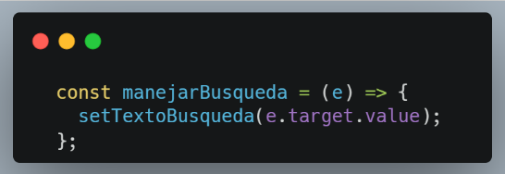
- Dentro de la lógica de la vista, defina un método para controlar el cambio de estado (texto) del cuadro de búsqueda:

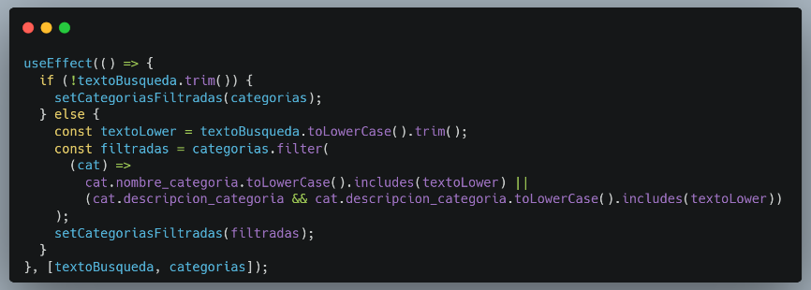
- Defina el siguiente método para la carga inicial de categorías filtradas y manejo de búsqueda de categorías por nombre o descripción:

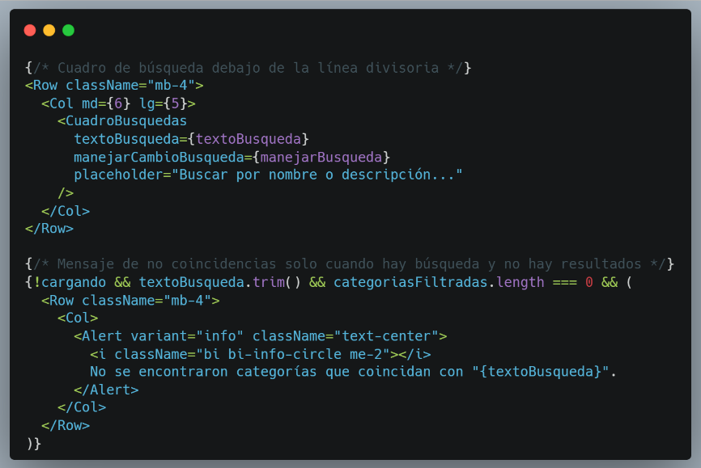
- Implemente el cuadro de búsqueda y una alerta en caso de no encotrar resultados, debajo de la línea horizontal

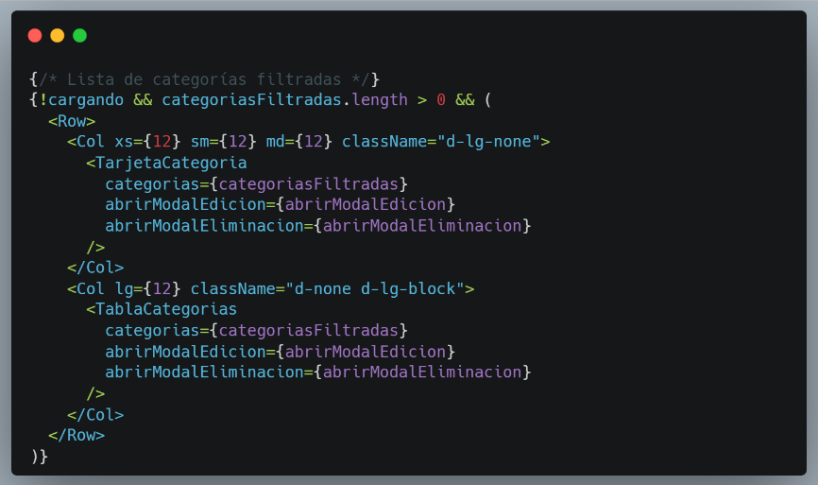
- Asegúrese de implementar el objeto CategoriasFiltradas al momento de validar visualización y la carga de los datos pasados tanto a la tabla como a las tarjetas de las categorás.

Paginación de registros

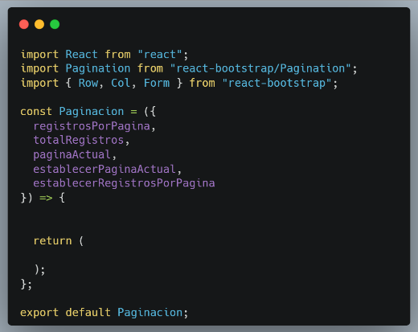
- Dentro de la carpeta components defina una carpeta llamada ordenamiento y dentro de esta cree el archivo Paginacion.jsx, definiendo el siguiente componente:

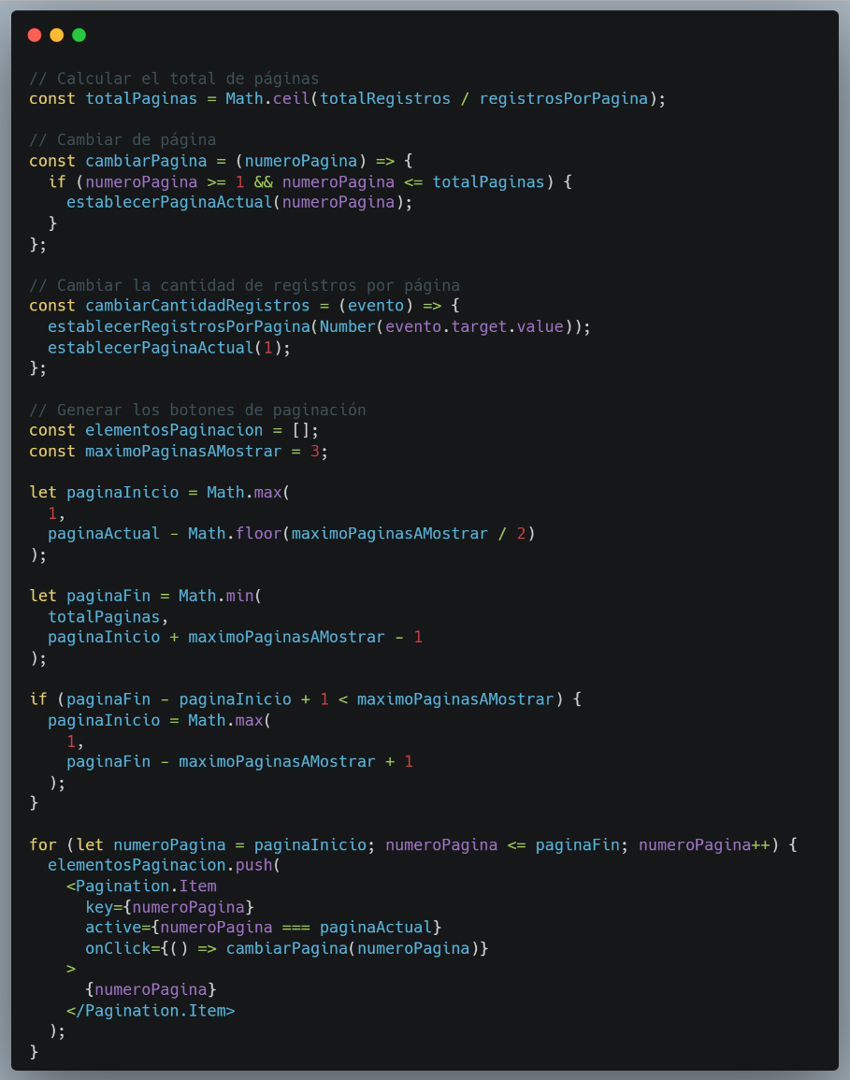
- Dentro de la lógica del componente defina las siguientes funciones:
- Dentro del retorno del componente defina los siguientes elementos:

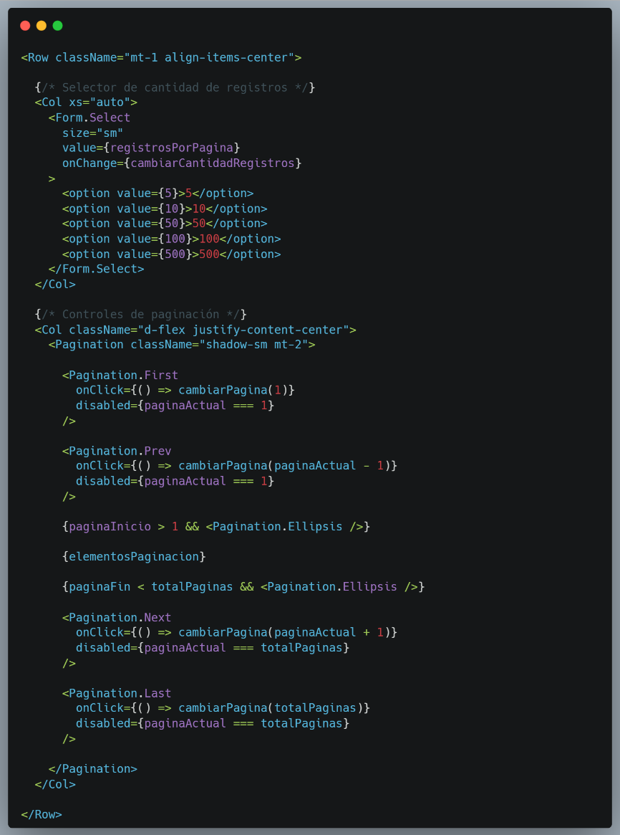
- Importe el componente Paginacion en la vista donde lo implementará.

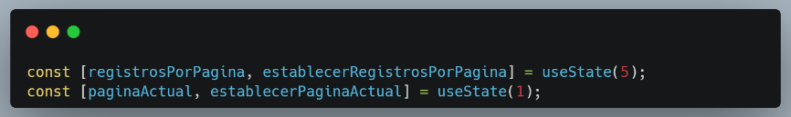
- En la lógica de la vista a implementar el componente, defina las siguientes variables de estado:

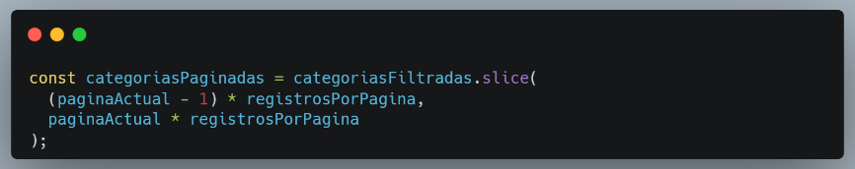
- Dentro de la lógica de la vista defina la función para el cálculo de las páginas a mostrar.
- Implemente el componente de paginación a la par de los modales.

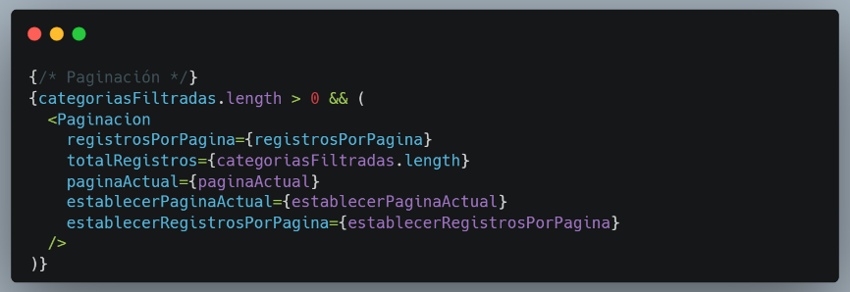
- Finalmente, asegúrese de usar la variable CategoriasPaginadas en vez de CategoriasFiltradas al pasarle las categorias a la tabla o las tarjetas.

- Al finalizar se debe observar tanto el cuadro de búsqueda como la paginación:

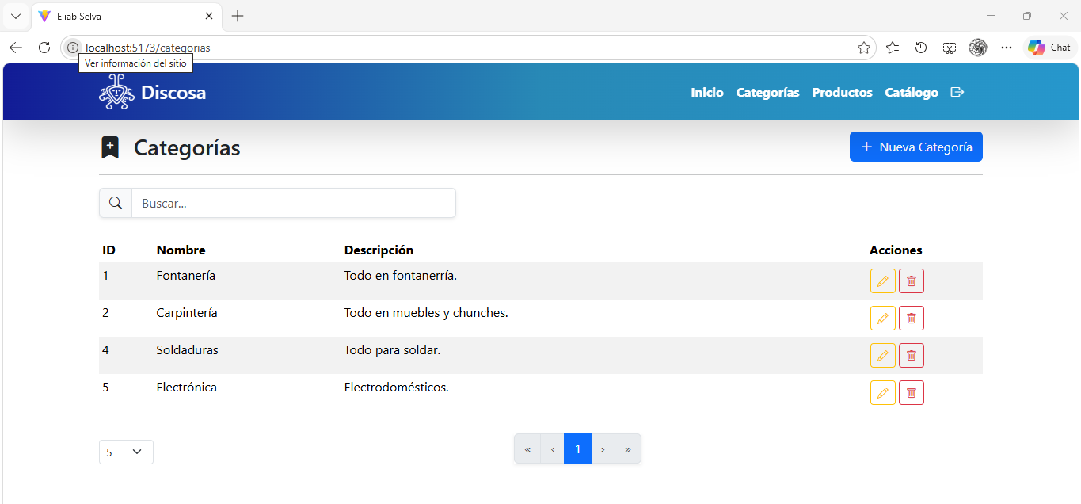

Actividades

- Asignación individual:

  - En el espacio designado en Classroom entregue lo siguiente:

    - Enlace de confirmación con los cambios realizados en el repositorio de GitHub de la práctica de esta guía.
    - Enlace de Netlify con los cambios aplicados en la aplicación desplegada.

- Asignación grupal:

  - Codifique y configure el proyecto Vite grupal siguiendo las funcionalidades practicadas.
  - Entregue enlace de repositorio grupal de GitHub con el código del proyecto. Agregue al docente (eliabjselvacruz51@gmail.com) como colaborador del proyecto grupal. Todos los integrantes del grupo deben colaborar (realizar confirmaciones) con el proyecto.
  - Entregue enlace de Netlify con el proyecto grupal desplegado.

